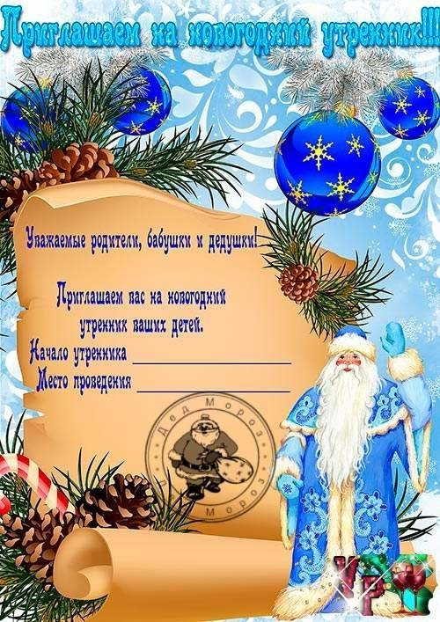

**26 декабря в 9ч. 15 мин.**

**Актовый зал**